**Р Е З У Л Т А Т И**

от изпитване влиянието на иновативен продукт на фирма Хумат Рост за вегетативно листно хранене върху развитието на маслодаен слънчоглед (*Helianthus annuus L.)* при условията на Добруджа.

Експериментите са проведени на опитен участък на Добруджански земеделски институт, гр. Генерал Тошево. Почвеният тип е Haplic Chernozems. Предшественикът е пшеница. Сеитбата е извършена в оптимален срок – 20.05.2023г.Засяването се извърши ръчно при междуредово разстояние 0,70см. Опита е засят с големина на парцелката 30м2  Опитите са заложени по блоковия метод в 2 повторения рандомизирани. Наблюденията са проведени по възприетите методики на UPOV. От всички варианти са взети метровки като целта е анализ на структурата на добива. По време на вегетацята на слънчогледа са отчетени следните фенологични показатели: сеитба, поникване, фаза 2-3 лист, бутонизация, начало на цъфтеж,цъфтеж, край на цъфтеж, период на цъфтеж, техническа зрялост и вегетационен период брой дни. Изследвани са също и следните структурни признаци: височина на растение (см.), диаметър на питата (см.), маса на 1000 семена (g.), брой пълни семена, брой празни семена, брой семена от едно растение, добив кг/дка, % масло, масло в абсолютно сухо вещество %, влага %, олеинова киселина.

|  |  |  |  |  |  |  |  |  |  |  |  |
| --- | --- | --- | --- | --- | --- | --- | --- | --- | --- | --- | --- |
| 1 | 1 | 1 | 2 | 2 | 2 | 3 | 3 | 3 | 4 | 4 | 4 |
| 3 | 3 | 3 | 1 | 1 | 1 | 4 | 4 | 4 | 2 | 2 | 2 |

I Повт

II Повт

**СХЕМА НА ОПИТ**

Третиране на хибриди маслодаен слънчоглед с листен тор ХуматРост

 Kонтрола без пръскане

 Контрола със пръскане с препарат Хумат Рост с доза 3мл/ 30м2  (100мл/дка)

 Контрола със пръскане с препарат Хумат Рост с доза 9мл/30м2 (300мл/дка)

1. Хибрид Енигма CLP CLP-Clearfield technology

2. Хибрид Деведа SU- Sulfo-technology

3. Хибрид Краси CLP

4. Хибрид Прометей SU

**Резултати**

Фигура 1. Средно месечни температура и валежи

Основните климатични фактори, които определят растежа, развитието и продуктивността на слънчогледа, са температурата, валежите, тяхното съчетание и разпределението през вегетационния период, както и относителната влажност на въздуха.

Данните за средните месечни стойности на температурата и валежите през периода на изследването са представени на фигурa 1.

Влиянието на температурите и валежите са от особенно значение при формирането на добива.

Най-висока температурна амплитуда е отчетена през месеците юли, август и септември съответно (24,1 C0, 22,8 C0 и 24,6.) Високите температури съчетани със суховеи през втората половина на вегетацията на слънчогледа доведоха до редуциране на добива. Падналите в началото на вегатецията на слънчогледа валежи благоприятсваха дружното поникване на семената, посевите се гарнираха добре, но в последствие липсата на валежи след месец юни до края на вегетацията на културата се отразиха негативно на стуктурните признаци (височина на растение, диаметър на питата, брой семена от едно растение, маса на 1000 семена идр.) и добива.

Основните фактори, които повлияха върху фенологичното развитие и формирането на продуктивността са:

* Поникването започна на 20.05. Растенията поникнаха дружно и опита беше много добре гарниран.
* Фаза 2-3 лист е отчетено на 30-31.05.Падналите валежи в началото на вегетацията на слънчогледа се отразиха благоприятно за бързото развитие на културата. Във тази фаза на културата се извърши листно третиране с ХуматРост с доза 5мл/30м2 с работен разтвор 700-800мл.
* Във фаза бутонизация растенията постъпиха на 4-6.07.2023г. По време на тази фаза се извърши второто третиране с препарата ХуматРост с доза 9мл/30м2 с работен разтвор 700-800мл.

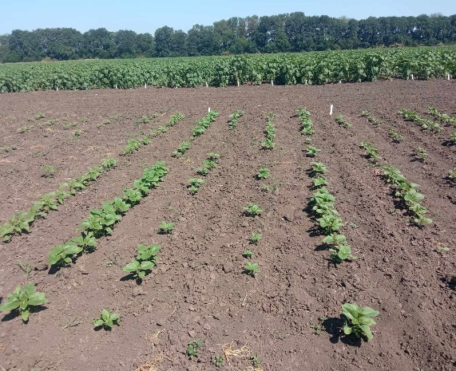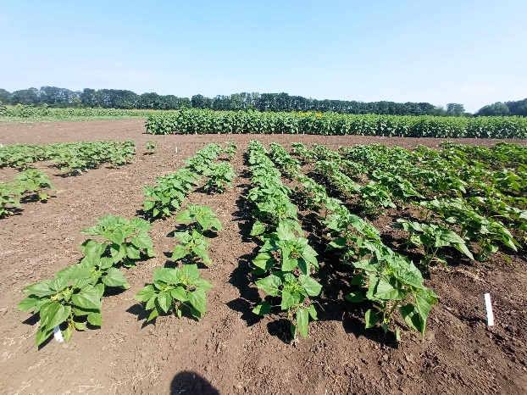

Фаза 2-3лист Фаза бутонизация

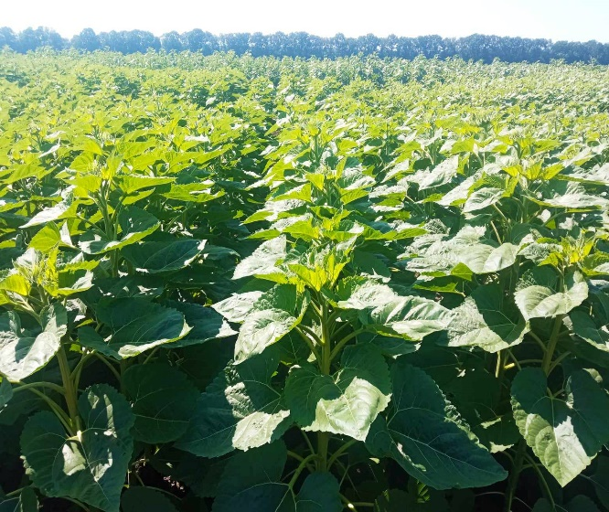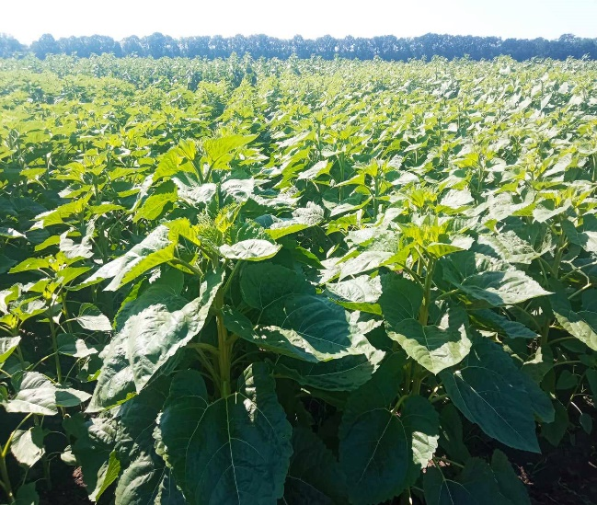

Хибрид Енигма CLP третиране с 5мл/30м2 Хибрид Енигма CLP третиране с 9мл/30м2

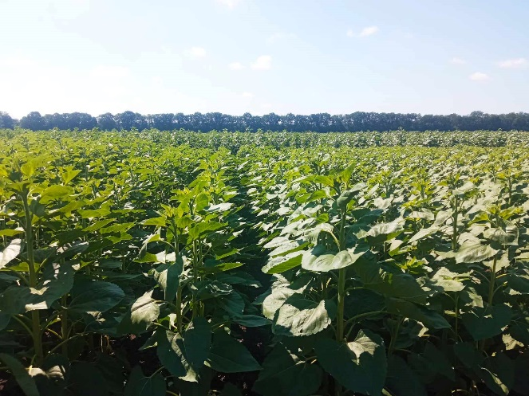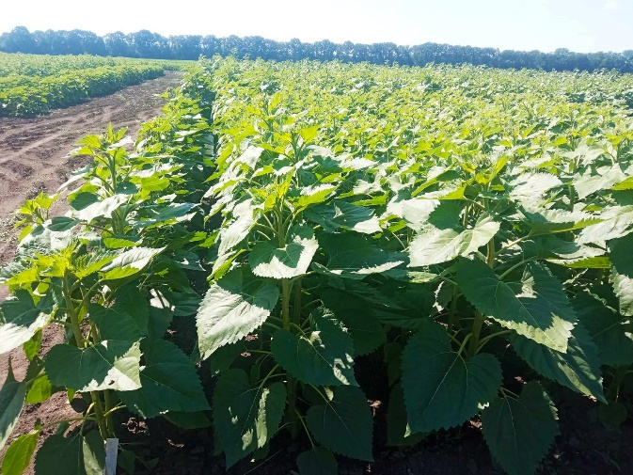

Хибрид Деведа третиране с 5мл/30м2 Хибрид Деведа третиране с 9мл/30м2

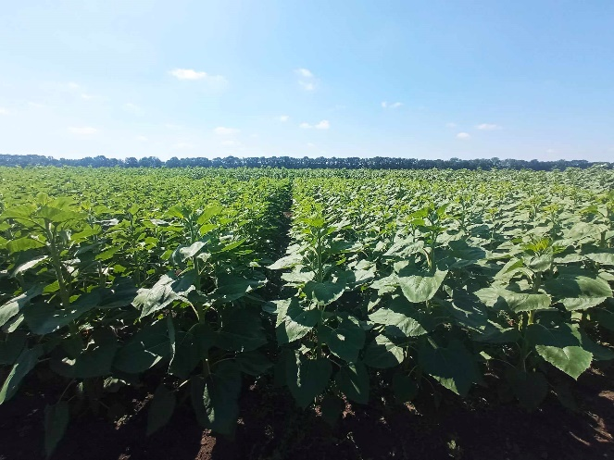 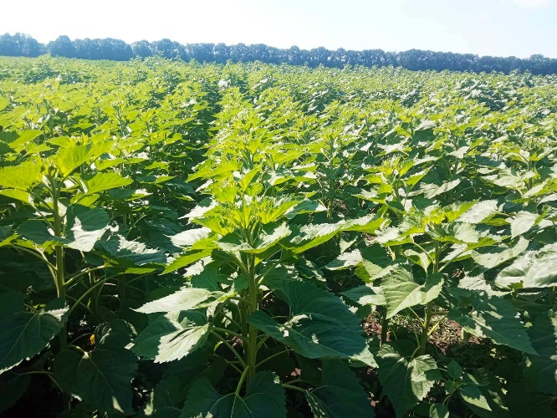

Хибрид Краси CLP третиране с 5мл/30м2 Хибрид Краси CLP третиране с 9мл/30м2

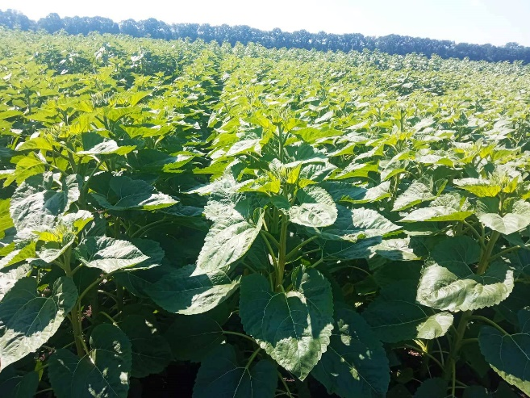 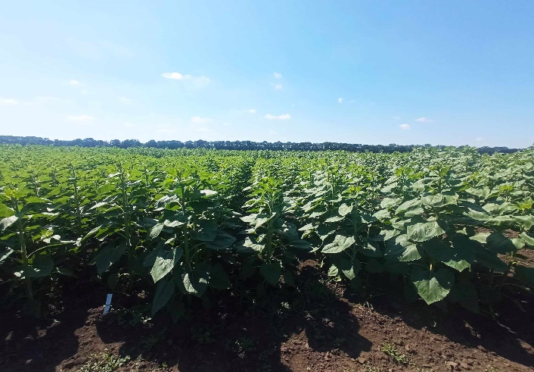

Хибрид Прометей SU третиране с 5мл/30м2  Хибрид Прометей SU третиране с 9мл/30м2

Началото на цъфтеж започна на от 8.07- 11.07 при отделните хибриди слънчоглед в зависимост от това дали са третирани с препарата ХуматРост. По продължителен период на цъфтеж е отчетено при хибридите третирани листно с препарата ХуматРост с доза 5мл и 9мл/30м2 съответно от 10 до 14дни.

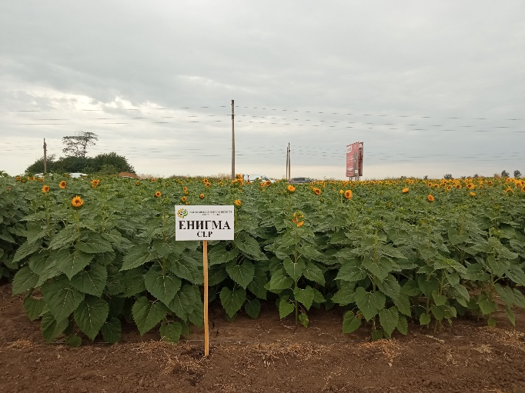 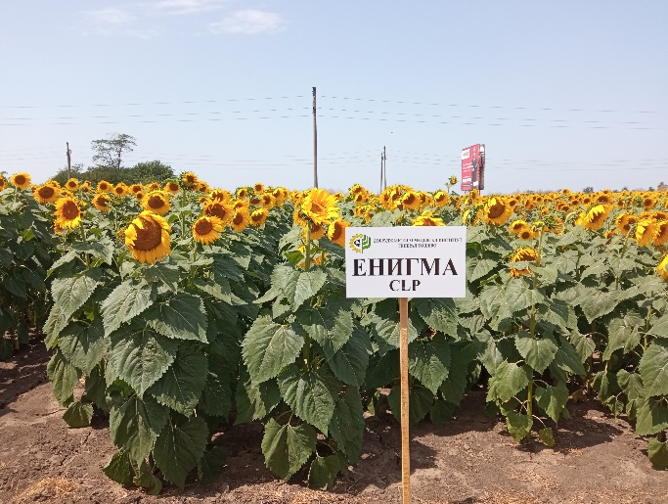

Хибрид Енигма CLP третиране с 5мл/30м2 Хибрид Енигма CLP третиране с 9мл/30м2

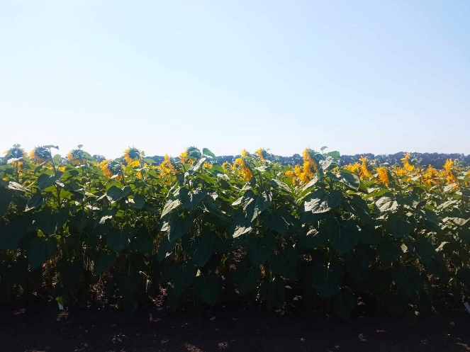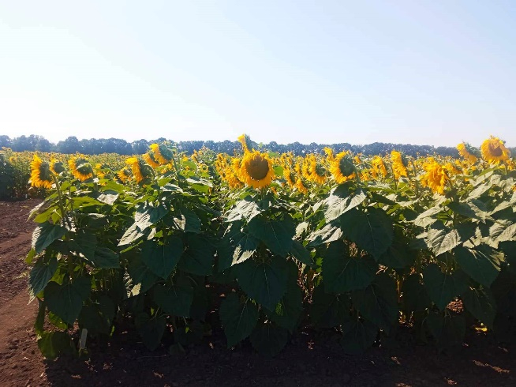

Хибрид Деведа третиране с 5мл/30м2 Хибрид Деведа третиране с 9мл/30м2

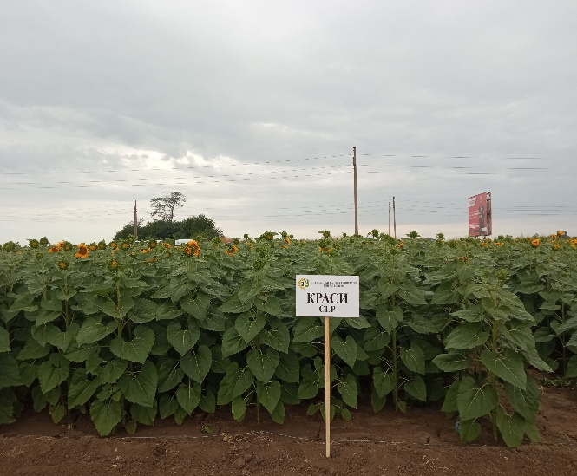 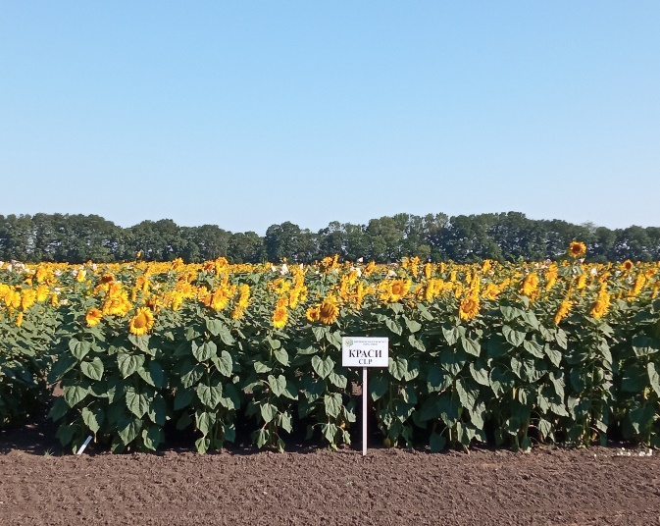

Хибрид Краси CLP третиране с 5мл/30м2 Хибрид Краси CLP третиране с 9мл/30м2

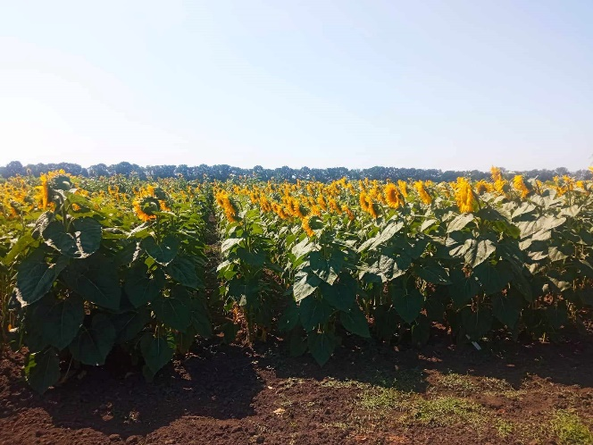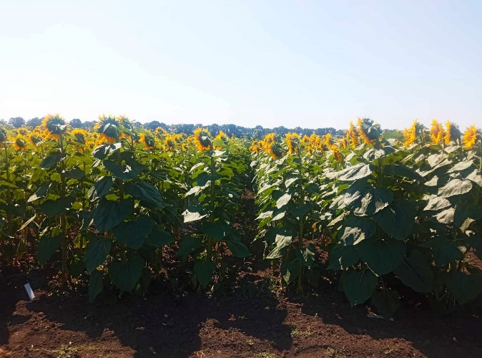

Хибрид Прометей SU третиране с 5мл/30м2 Хибрид Прометей SU третиране с 9мл/30м2

Техническата зрялост при хибридите слънчоглед започна на 8.09, като по рано встъпиха в тази фаза хибридите третирани с препарата ХуматРост. При тях вегетеционния период е по къс в сравнение с хибридите включени в контрола (без третиране) съответно 110-111дни.

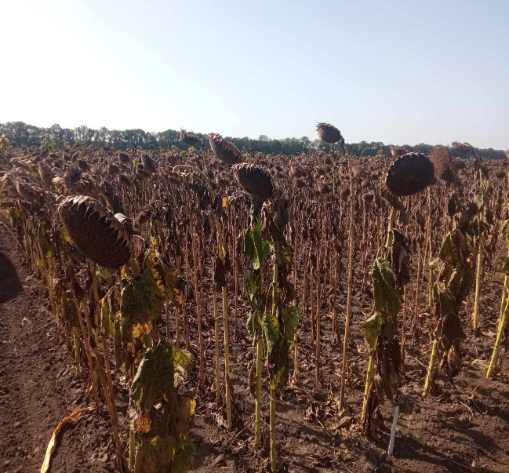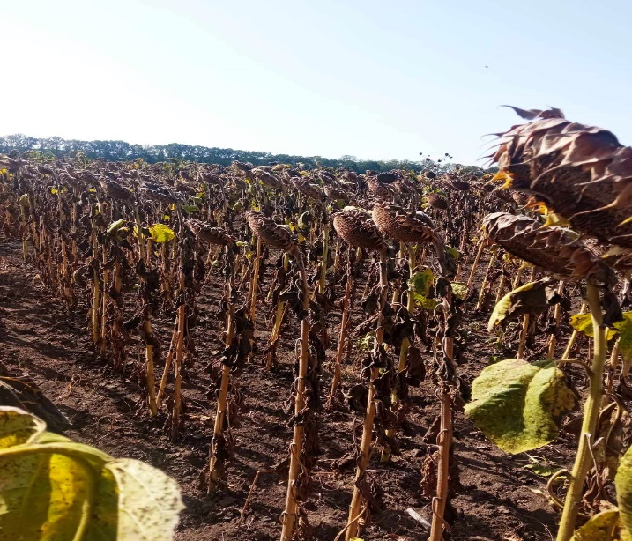

Хибрид Енигма CLP третиране с 5мл/30м2 Хибрид Енигма CLP третиране с 9мл/30м2

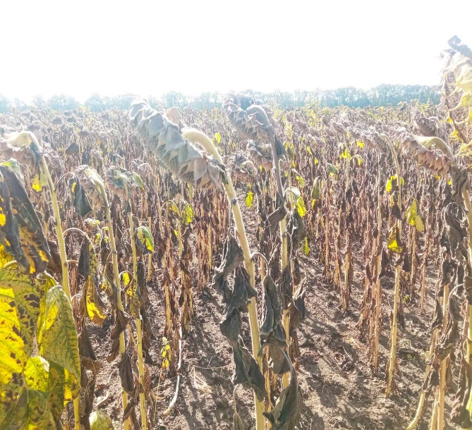 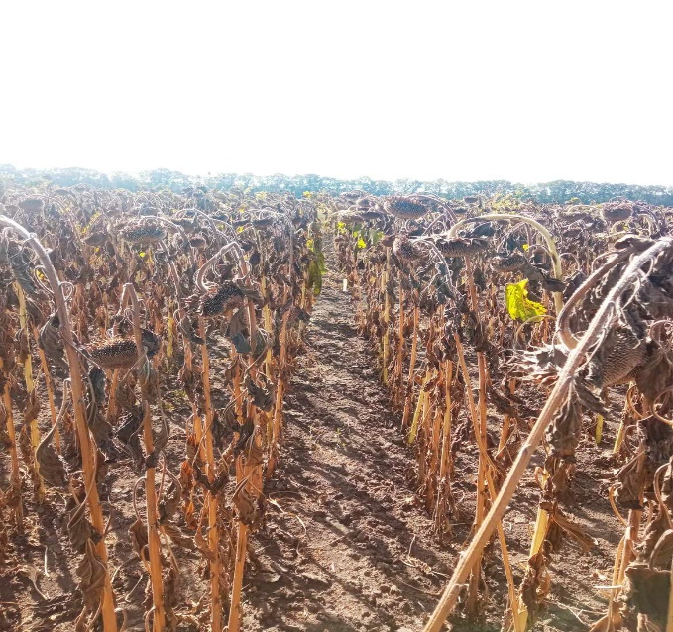

Хибрид Деведа третиране с 5мл/30м2 Хибрид Деведа третиране с 9мл/30м2

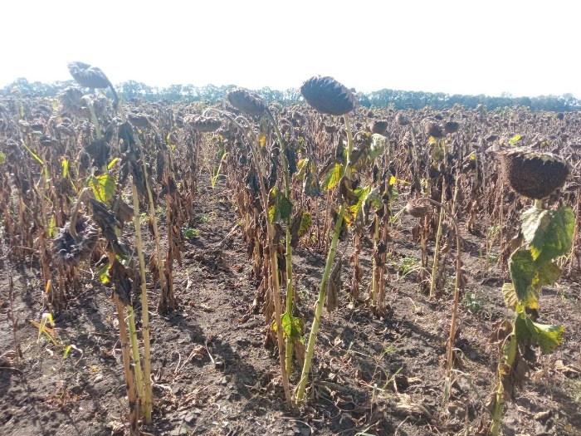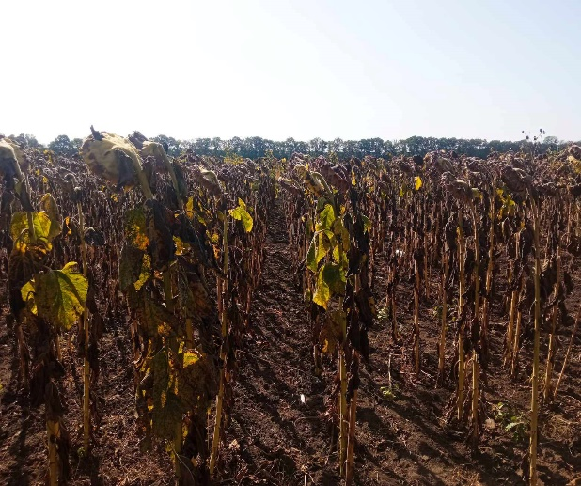

Хибрид Краси CLP третиране с 5мл/30м2 Хибрид Краси CLP третиране с 9мл/30м2

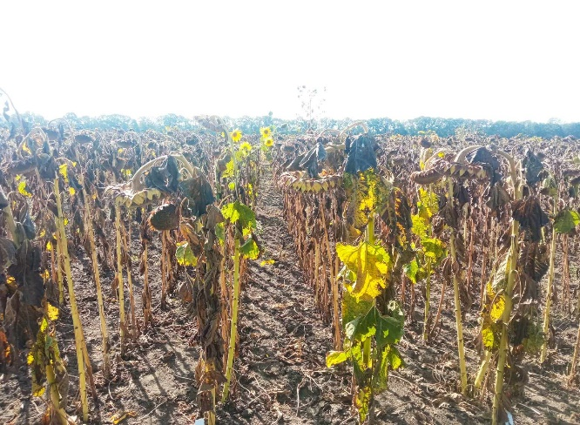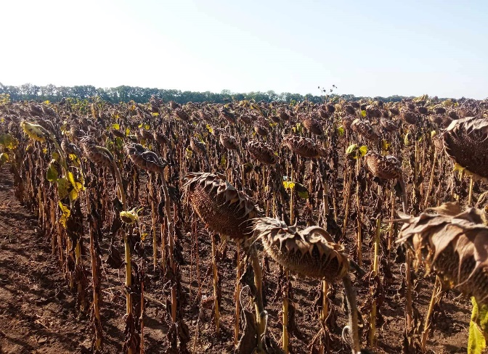

Хибрид Прометей SU третиране с 5мл/30м2 Хибрид Прометей SU третиране с 9мл/30м

Таблица 1. Структурни признаци свързани с добив семе

|  |  |  |  |  |  |  |  |
| --- | --- | --- | --- | --- | --- | --- | --- |
| **хибрид** | **третиране/мл 30м2** | **височина см** | **диаметър на питата см** | **маса на 1000 семена** | **брой/ пълни семена** | **брой/ празни семена** | **брой семена от 1 растение** |
| **Eнигма** | **I** | 145 | 20 | 68,2 | 1424 | 135 | 1559 |
| **Eнигма** | **I 5мл.** | 140 | 25 | 56,8 | 1400 | 80 | 1480 |
| **Eнигма** | **I 9мл.** | 140 | 22 | 54,5 | 1445 | 88 | 1533 |
| **Деведа** | **I** | 135 | 21 | 54,5 | 1667 | 208 | 1875 |
| **Деведа** | **I 5мл.** | 140 | 18 | 58,8 | 1525 | 175 | 1700 |
| **Деведа** | **I 9мл.** | 135 | 22 | 48,2 | 1700 | 118 | 1818 |
| **Краси** | **I** | 160 | 21 | 66 | 1440 | 166 | 1606 |
| **Краси** | **I 5мл.** | 155 | 20 | 54,4 | 1334 | 109 | 1443 |
| **Краси** | **I 9мл.** | 160 | 20 | 68,1 | 1247 | 94 | 1341 |
| **Прометей** | **I** | 145 | 17 | 72,4 | 1257 | 104 | 1361 |
| **Прометей** | **I 5мл.** | 140 | 16 | 55,7 | 1380 | 198 | 1578 |
| **Прометей** | **I 9мл.** | 155 | 20 | 65,2 | 1237 | 142 | 1379 |
|  |  |  |  |  |  |  |  |
| **Eнигма** | **II** | 145 | 20 | 62 | 1042 | 248 | 1290 |
| **Eнигма** | **II 5мл.** | 130 | 19 | 44 | 1426 | 175 | 1421 |
| **Eнигма** | **II 9мл.** | 130 | 17 | 46,8 | 1624 | 82 | 1706 |
| **Деведа** | **II** | 140 | 21 | 56,4 | 1522 | 130 | 1652 |
| **Деведа** | **II 5мл.** | 135 | 19 | 49,2 | 1356 | 303 | 1658 |
| **Деведа** | **II 9мл.** | 140 | 18 | 44,3 | 1270 | 372 | 1642 |
| **Краси** | **II** | 160 | 22 | 59,6 | 1366 | 77 | 1443 |
| **Краси** | **II 5мл.** | 165 | 21 | 61,5 | 1253 | 188 | 1441 |
| **Краси** | **II 9мл.** | 150 | 19 | 71,7 | 1345 | 61 | 1406 |
| **Прометей** | **II** | 150 | 18 | 57,4 | 1229 | 152 | 1381 |
| **Прометей** | **II 5мл.** | 145 | 18 | 61,4 | 1545 | 88 | 1633 |
| **Прометей** | **II 9мл.** | 145 | 19 | 71,6 | 1305 | 80 | 1385 |

На таблица 1. са представени резултатите на структурните признаци свързани с добив семе. Поради продължилото дълготрайно засушаване по време на изпитването на хибридите слънчоглед не се установи значителна разлика във височината на растенията и диаметъра на питата. Получените резултати показват от проведения опит с третиране (5мл/9мл) с препарата ХуматРост значително повишаване на стойностите на брой пълни семена в пита, а също и общ брой семена от едно растение в сравнение с контролните номерa без третиране. Пръскането с препарат ХуматРост по време на вегетация доведе до значително много добро опрашване при хибридите и получването на много малък брой празни семена. Съдържанието на бор във препарата оказва увеличаване на жизнеността на прашеца, което от своя страна води до получването на повече пълни семена и по-малко празни семена в питата. Органичната тор ХуматРост увеличава устойчивостта на растенията към неблагоприятните условия-засушаване и др. растенията са с много добра архитектура, с по-големи листа, с по-голяма височина в сравнение спрямо контролата без третиране. По време на изпитване на хибридите не се установи нападение от неприятели и болести. Това показва много добрата ефективност на тази органична тор.

Таблица 2. Структурни признаци свързани с добив семе

|  |  |  |  |  |  |  |  |  |
| --- | --- | --- | --- | --- | --- | --- | --- | --- |
| **хибрид** | **третиране** | **брой раст.** | **добив кг/дка** | **средно от 2 повторения/ добив кг/дка** | **% масло** | **масло в абсолютно сухо вещество %** | **влага %** | **олеинова киселина %** |
| **Eнигма** | **I** | 168 | 218,5 | **195,2** | 38,2 | 40,3 | 5,3 | 42,5 |
| **Eнигма** | **I 5мл.** | 133 | 248,9 | **215,4** | 39,7 | 41,9 | 5,3 | 41,4 |
| **Eнигма** | **I 9мл.** | 100 | 308 | **252,7** | 39,2 | 41,3 | 5,1 | 41,9 |
| **Деведа** | **I** | 156 | 247,6 | **245,1** | 40,5 | 42,8 | 5,3 | 40,3 |
| **Деведа** | **I 5мл.** | 129 | 314,1 | **287,3** | 39,8 | 42 | 5,3 | 41,0 |
| **Деведа** | **I 9мл.** | 138 | 299,5 | **302,4** | 41,6 | 44 | 5,6 | 37,8 |
| **Краси** | **I** | 141 | 227,9 | **270** | 40,2 | 42,8 | 6,1 | 66,9 |
| **Краси** | **I 5мл.** | 164 | 262,8 | **297,3** | 41,1 | 43,6 | 5,8 | 68,9 |
| **Краси** | **I 9мл.** | 180 | 270,5 | **302,7** | 38,9 | 41,3 | 5,7 | 69,4 |
| **Прометей** | **I** | 150 | 260,7 | **254,7** | 41,9 | 44,3 | 5,3 | 41,0 |
| **Прометей** | **I 5мл.** | 148 | 273,6 | **274** | 41 | 43,3 | 5,2 | 41,5 |
| **Прометей** | **I 9мл.** | 133 | 357,2 | **351,6** | 40,6 | 42,8 | 5,1 | 42,6 |
|  |  |  |  |  |  |  |  |  |
| **Eнигма** | **II** | 152 | 172,9 |  | 39,8 | 41 | 5,2 | 41,6 |
| **Eнигма** | **II 5мл.** | 143 | 182 |  | 39,7 | 41,9 | 5,3 | 40,0 |
| **Eнигма** | **II 9мл.** | 180 | 197,5 |  | 39,9 | 42,2 | 5,5 | 38,7 |
| **Деведа** | **II** | 114 | 242,6 |  | 39,6 | 41,8 | 5,4 | 41,6 |
| **Деведа** | **II 5мл.** | 168 | 260,6 |  | 39,1 | 41,3 | 5,2 | 39,7 |
| **Деведа** | **II 9мл.** | 171 | 305,3 |  | 40,2 | 42,7 | 5,8 | 37,1 |
| **Краси** | **II** | 125 | 312,2 |  | 40,5 | 43 | 5,9 | 67,7 |
| **Краси** | **II 5мл.** | 128 | 331,8 |  | 42,3 | 44,8 | 5,7 | 63,2 |
| **Краси** | **II 9мл.** | 120 | 334,9 |  | 37,8 | 40 | 5,7 | 64,3 |
| **Прометей** | **II** | 168 | 248,8 |  | 40,6 | 42,8 | 50,8 | 40,0 |
| **Прометей** | **II 5мл.** | 142 | 274,4 |  | 39,3 | 41,5 | 5,4 | 43,8 |
| **Прометей** | **II 9мл.** | 125 | 346 |  | 38,1 | 40,2 | 5,3 | 43,2 |

На таблица 2 са представени резултатите от изпитването на влиянието на органична тор ХуматРост върху добив семе, % масло. Най-висок добив семе кг/дка се получи при хибридите третирани с органична тор ХуматРост, като добива варира при контролите без третиране от 172,9кг при хибрид Енигма до 312кг при хибрид Краси. При третиране с доза 5мл/30м2 във фаза 2-3лист добива вариара при хибрид Енигма 182кг до 331,8кг при хибрид Краси.

При третиране листно в доза 9мл/30м2 във фаза бутонизация се останови значително повишаването на добива в сравнение с третиране с 5мл и контрола-без третиране. Тук добива варира от 197,5кг при хибрид Енигма до 357,2кг при хибрид Прометей.

При Средния добив от двете повторения при отделните хибриди се установи увеличаване на добив семе кг/дка спрямо контролата (без третиране) и с третиране 5мл/30 мл2 съответно: При хибрид Енигма- превишение спрямо контролата- 57,5кг/дка, спрямо с третиране с 5мл/30м2 – 37,3кг. Хибрид Деведа- контрола- 57,3кг, спрямо с третиране с 5мл/30м2 –15,1кг. При хибрид Краси превишението спрямо конрролата е: 32,7кг, спрямо с третиране с 5мл/30м2 –5,4кг, При хибрид Прометей превишението по добив семе спрямо контролата е: 96,9кг, спрямо с третиране с 5мл/30м2 –77,6кг.

По отношение на масло се установи слабо увеличение на %масло спрямо контролата. Като маслото варира при отделните хибриди от 37,8% при хибрид Краси до 41,1% при хибрид Деведа.

Фигура 2. Средни стойности на добив кг/дка при изследваните хибриди слънчоглед

**Заключение**

Окончателните резултати показва,че при третиране с препарат ХуматРост се увеличават значително структурните признаци (маса на 1000 семена, пълни семена, брой семена от едно растение). Ефектът на препарата ХуматРост е оценен върху основни биологични особености на подбраните хибриди маслодаен слънчоглед. Трябва да се има предвид, че през втората половина на вегетацията на слънчогледа метеорологичните условия бяха не благоприятни по време след цъфтеж и наливане на семената. Това определи понататъшното и развитие и формирането на крайния добив. Като цяло универсалния органичен тор ХуматРост доведе до много добро физиологично състояние на растенията през отделните фенофази на развитие, стуктурните елементи оказващи пряк ефект върху добива в сравнение с не третираните парцелки. Установено беше от изследването значително повишаване на добив семе от единаца площ при отделните хибриди (5мл/30м 2 ,9мл/30м 2 ) от 32,7кг до 96,9кг/дка спрямо не третираните хибриди слънчоглед в контролните опити. Третирането с органичната тор ХуматРост значително води до увеличаване на опрашването и получване на повече пълни семена, общ брой семена от едно растение и % масло.

Изготвил: гл.ас. д-р Георги Георгиев Подпис:

Добруджаснки земеделски институт-гр.Г.Тошево